Př 8 – nervová soustava (úkol č.7)
Ahoj všem. Díky za poslané práce.
Tentokrát mně nic neposíláte. Když budu po vás chtít něco poslat zpět, vždy to uvedu. Tento týden tedy pracujete jako vždy.
Začneme nervovou soustavu, což je docela složité. Ale nebojte se, zjednodušíme to.
Kdyby jste chtěli, aby vám to víc pálilo, otevřete si okno.
No které buňky jsou nejnáročnější na přísun kyslíku???????
No přece MOZKOVÉ!!!
…………………………………………………………………………………………………………………………..
- Pracujte s pomocí učebnice (str. 77, 78). Není třeba tisknout. Stačí si poznačit doplněné pojmy. Úplně dole pak máte řešení! Ale věřím, že se tam podíváte až po doplnění!!! Věřím vám.
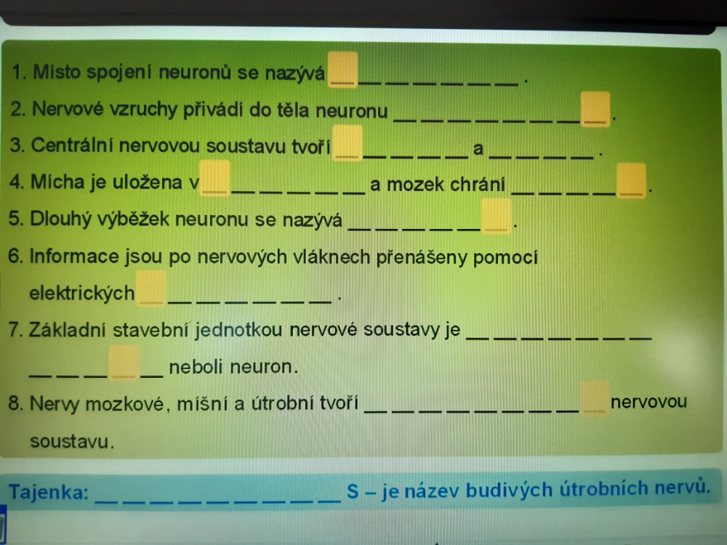

- Zápis do sešitu:
NERVOVÁ SOUSTAVA
funkce: řízení celého těla
stavba: 2 části
- centrální nervová soustava (CNS)= mozek + mícha
- obvodová nervová soustava= nervy (mozkové + míšní + útrobní)
NEURON (=nervová buňka) = základní stavební jednotka nervové soustavy
- má 3 části: tělo + dendrity (krátké výběžky) + neurit (též axon, dlouhý výběžek)
- pomocí výběžků se neurony spojují a vytváří síť, po které „běží“ informace do celého těla
(zde může a nemusí být obrázek neuronu, uč. str 78)
SYNAPSE = spojení neuronů
= místo přenosu vzruchů (informací) z jednoho neuronu na druhý
………………………………………………………………………………………………………………………………
Pokračování příště……
ČAO!!!
Řešení:
